day19

SCSS

三.scss基础语法

1.变量

2.嵌套

3.导入

4.混合器

5.继承

|  |
| --- |
| 一个选择器可以继承另一个选择器的所有样式  #d{@extend #c}  #d, #c { 表现的方式是群组  border: 0; } |

6.运算 + - * / %

①加法

|  |
| --- |
| +有字符串拼接的作用  加号左边带双引号，结果带双引号  加号左边不带双引号，结果不带双引号 |

②减法

|  |
| --- |
| 由于scss的变量中可以-，所有当在做减法的时候  分不清- 是属于变量名称还是运算符号，导致报错  解决方案  运算符号前后添加空格 |

③除法

|  |
| --- |
| 在css中， / 有分隔符的作用  scss中有时候分不清 / 是除法还是分隔符  在以下情况中，/ 会被判定为除法  1.除号左右，至少有一个值是变量  2.运算式被小括号包裹  3.除法运算式是其它数学运算式的一部分 |

④scss中的插值运算

|  |
| --- |
| $num:30;  content:"liangliang ate #{$num+40} jianpings,no pay!!!"; |

⑤颜色值的运算

|  |
| --- |
| 颜色要分段计算 r+r g+g b+b  结算结果超过ff，就按照ff取值  rgba+rgba要求，两个a的值必须相同 |

7.scss中的函数

①预定义函数

|  |
| --- |
| 数学函数  round(4.2px) 四舍五入  ceil(4.1px); 向上取整  floor(-3.5px)  min($v1,$v2,$v3....) 取最小值  max($v1,$v2,$v3....) 取最大值  random(); 随机数 |
| 字符串函数  unquote("abc"); 去除双引号  quote(abc) 添加双引号 |

②自定义函数

|  |
| --- |
| 关键字添加@，参数添加$  @function add($a,$b){  @return $a+$b;  }  div{  width: add(100,200)+px;  } |

8.指令

|  |
| --- |
| $s:95;  div{  @if($s>90){ content:"大G"; }  @else if($s>80){ content:"GTR"; }  @else if($s>70){ content:"霸道"; }  @else if($s>60){ content:"CC";}  @else{ content:"断绝父子关系"; }  } |

Boot项目

一.项目结构

|  |
| --- |
| pro  ---css  ---comm.css 通用样式，每个页面都用的样式  ---index.css  ---list.css  ---details.css  ---header.css  ---footer.css  ---js  ---index.html  ---list.html  ---details.html  ---header.html  ---footer.html |

1.header.html

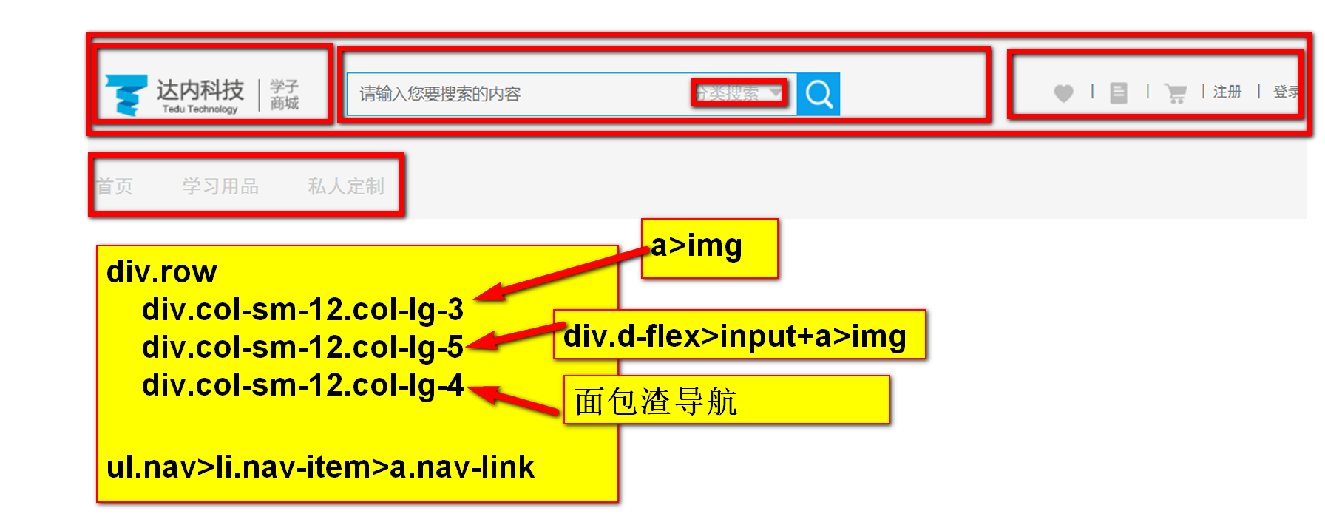

2.footer.html

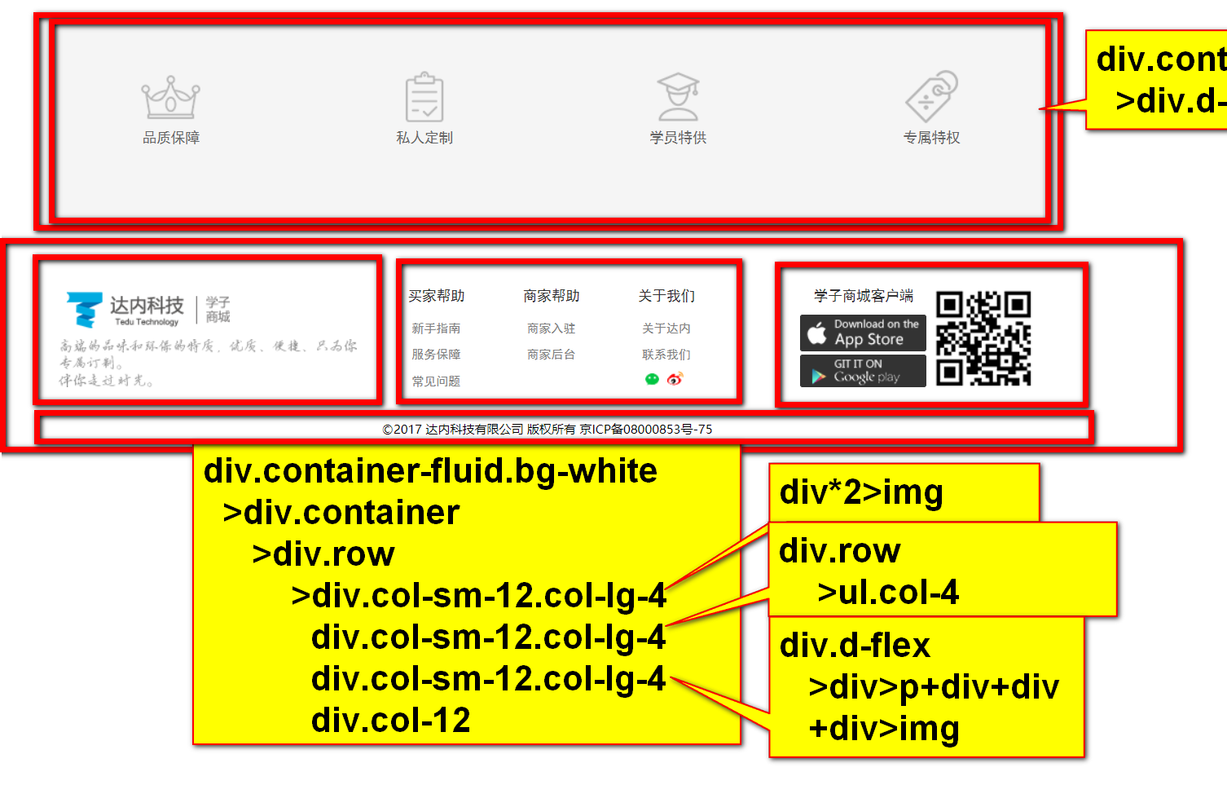

3.首页



作业：

完成学子商城首页

